Méthodologie de gestion de projet

Cascade combinée à un diagramme de Gantt évolutif

# Pourquoi utiliser la méthode en cascade ?

1. **Structure claire et bien définie** : La méthode en cascade offre une vision séquentielle des tâches à accomplir. Elle permet de découper le projet en plusieurs phases distinctes, de manière à bien comprendre ce qui doit être fait à chaque étape (conception, développement, tests).
2. **Meilleure planification** : Elle facilite la création et l’évolution d’un **diagramme de Gantt** car chaque étape est bien identifiée et a une durée précise. Cela te permet de suivre le projet à court et moyen terme, tout en anticipant les échéances futures.
3. **Suivi des progrès** : Comme chef de projet, tu peux facilement suivre l’avancement de chaque tâche et de chaque phase du projet, et ajuster les priorités en fonction de l’évolution.
4. **Réduction des risques** : En ayant une vision claire des différentes étapes du projet, tu peux identifier les risques et les gérer avant qu’ils ne deviennent problématiques.

# Étapes de la gestion de projet en cascade avec un Gantt

### Définir les phases principales du projet :

**Phase 1 : Conception du gant**

Identifier les spécifications du gant, les fonctionnalités à intégrer (sensors, matériaux, etc.).

**Phase 2 : Développement matériel et logiciel**

Travailler sur le prototypage du gant et l’intégration des capteurs avec l’application.

**Phase 3 : Tests et validation**

Tester le gant en conditions réelles pour s’assurer qu’il fonctionne bien avec l’application de suivi d’entraînement.

**Phase 4 : Lancement et finalisation**

Terminer le projet en documentant les résultats et en présentant une version aboutie.

### Créer un diagramme de Gantt évolutif :

Un diagramme de Gantt est un outil visuel qui te permet de suivre l’évolution des tâches et des échéances. Il est idéal pour visualiser l’avancement de chaque phase.

1. **Identifier les tâches** : Pour chaque phase du projet, liste toutes les tâches à accomplir (par exemple : conception du gant, intégration des capteurs, développement de l’application, etc.).
2. **Assigner les tâches** : Attribue des responsabilités à chaque membre de ton équipe (qui fait quoi et quand).
3. **Définir les délais** : Estime le temps nécessaire pour chaque tâche et place-les sur une chronologie dans le diagramme de Gantt.
4. **Outils recommandés** : Microsoft Project ou GanttProject pour créer un Gantt numérique.
5. **Trello** ou **Asana** pour suivre les tâches plus précisément.

### Suivi et mise à jour du Gantt :

* + **Réunions régulières** : Organise des réunions hebdomadaires ou bi-hebdomadaires pour revoir l’état d’avancement et mettre à jour le diagramme de Gantt.
  + **Gestion des risques et ajustements** : Si une tâche prend plus de temps que prévu, ajuste le Gantt pour refléter les nouveaux délais et redistribue les ressources si nécessaire.

***Communiquer régulièrement avec l’équipe :***

**Outils à utiliser : Trello, Snap, Mail, GitHub**

**Conclusion**

*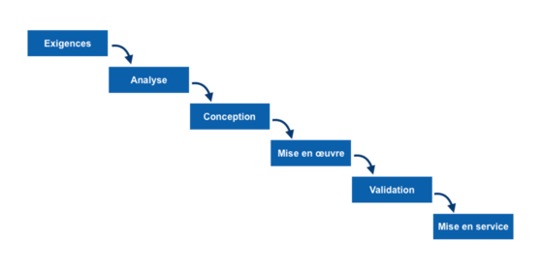La méthode* ***cascade*** *combinée à un* ***Gantt évolutif*** *est une solution efficace pour un projet de ce type. Elle te permet de structurer le travail, de bien planifier les tâches, et de suivre leur avancement tout au long du projet. En tant que chef de projet, tu auras une vue d’ensemble claire et seras en mesure de suivre les délais et de t’assurer que chaque phase est bien menée à terme.*